
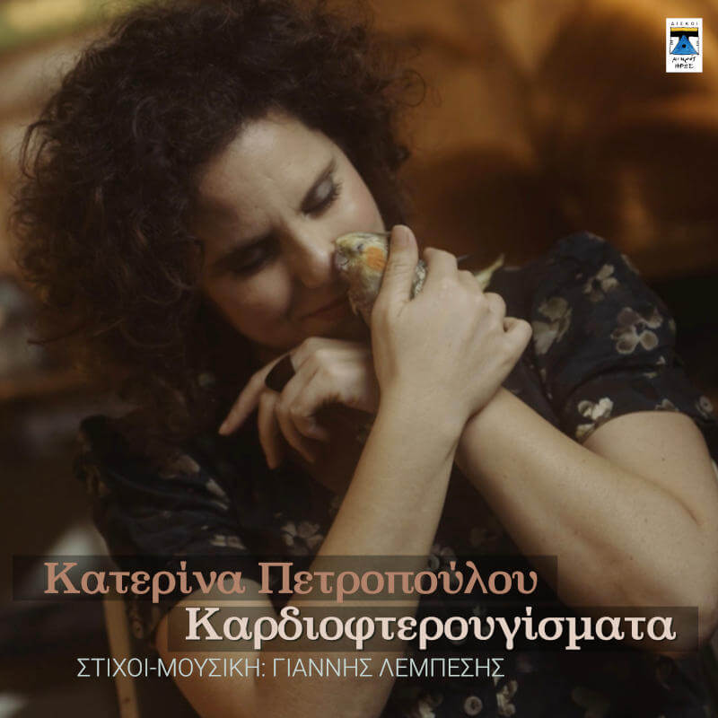
ΚΑΤΕΡΙΝΑ ΠΕΤΡΟΠΟΥΛΟΥ
«ΚΑΡΔΙΟΦΤΕΡΟΥΓΙΣΜΑΤΑ»

Ο Μικρός Ήρωας παρουσιάζει τη νέα ταλαντούχα ερμηνεύτρια Κατερίνα Πετροπούλου στο τραγούδι «Καρδιοφτερουγίσματα», του χαρισματικού λαϊκού τραγουδοποιού Γιάννη Λεμπέση.
Η Κατερίνα είναι μια σπάνια δραματική τραγουδίστρια με ιδιαίτερο ηχόχρωμα και με μια βαθιά εκφραστική ερμηνεία. Ο Γιάννης Λεμπέσης είναι ένας λαϊκός βάρδος που μας έχει συγκινήσει πολλές φορές με τις επιτυχίες του που συνεχίζουν την παράδοση του καλού λαϊκού τραγουδιού. Η συνάντηση τους είναι ένα μικρό διαμάντι.
Πίσω από το τραγούδι «Καρδιοφτερουγίσματα» υπάρχει μια αληθινή συγκινητική ιστορία.
Η κα Βασιλική, η μητέρα της Κατερίνας υιοθέτησε ένα παπαγαλάκι και την βάφτισε Ρίκα. Έγιναν γρήγορα φίλες. Όταν λέμε φίλες εννοούμε κολλητές. Στεκόταν συνέχεια στον ώμο της όπου κι αν πήγαινε. Στο σπίτι , στο μπαλκόνι, στην βόλτα ,στα ψώνια. Η κα Βασιλική πέταξε για τους ουρανούς τρεις μήνες μετά τα κακά μαντάτα. Η Κατερίνα υιοθέτησε την Ρίκα και μοιράστηκαν μαζί τον πόνο τους. Η Ρίκα βρήκε ώμο να σταθεί. Είναι συνέχεια στης Κατερίνας τον ώμο.
Μικρό πουλάκι μην χαθείς σε ξένα βρόχια μην πιαστείς…
«Τα Καρδιοφτερουγίσματα», αυτό το τρυφερό τραγούδι επέλεξε η Κατερίνα Πετροπούλου για να κάνει την πρώτη της επίσημη εμφάνιση στην «άυλη δισκογραφία». Την επιμέλεια της παραγωγής έκανε ο Άγγελος Σφακιανάκης. Στο ηχογράφημα έλαβαν πρόσκληση οι φίλοι της Κατερίνας: Βασίλης Κετεντζόγλου κιθάρες, Πέτρος Βαρθακούρης κοντραμπάσο. Και οι φίλοι του Άγγελου : Ηλίας Μαντικός κανονάκι, Πάρις Περυσινάκης κρητική λύρα, Βαγγέλης Καρίπης κρουστά. Η ηχογράφηση και η μίξη έγιναν στο Studio Soundflakes από τον Νίκο Παπαδόπουλο.
Η Ρίκα και η Κατερίνα εμφανίζονται μαζί στο ατμοσφαιρικό βίντεο που σκηνοθέτησε ο Πάνος Ηλιόπουλος.
Παραγωγή Κυκλοφορία Μικρός Ήρως p&c 2024
https://youtu.be/QBTUHIDgQNA?feature=shared


